# Requerimientos Funcionales

|  |  |  |  |  |
| --- | --- | --- | --- | --- |
| Requerimiento | Nombre | Resumen | Entrada | Resultado |
| R1 | Crear cuadrado | Muestra el cuadrado mágico, donde toda la suma de sus filas, columnas y diagonales debe dar lo mismo. | Orden, posicion de inicio y orientación | Se crea el cuadrado mágico |
| R2 | Calcular constante | Permite calcular el valor de la constante mágica | Orden | Muestra la constante |
| R3 (NO funcional) | Interfaz JavaFX | La interfaz debe ser generada en JavaFX |  |  |

# Diagrama de Clases

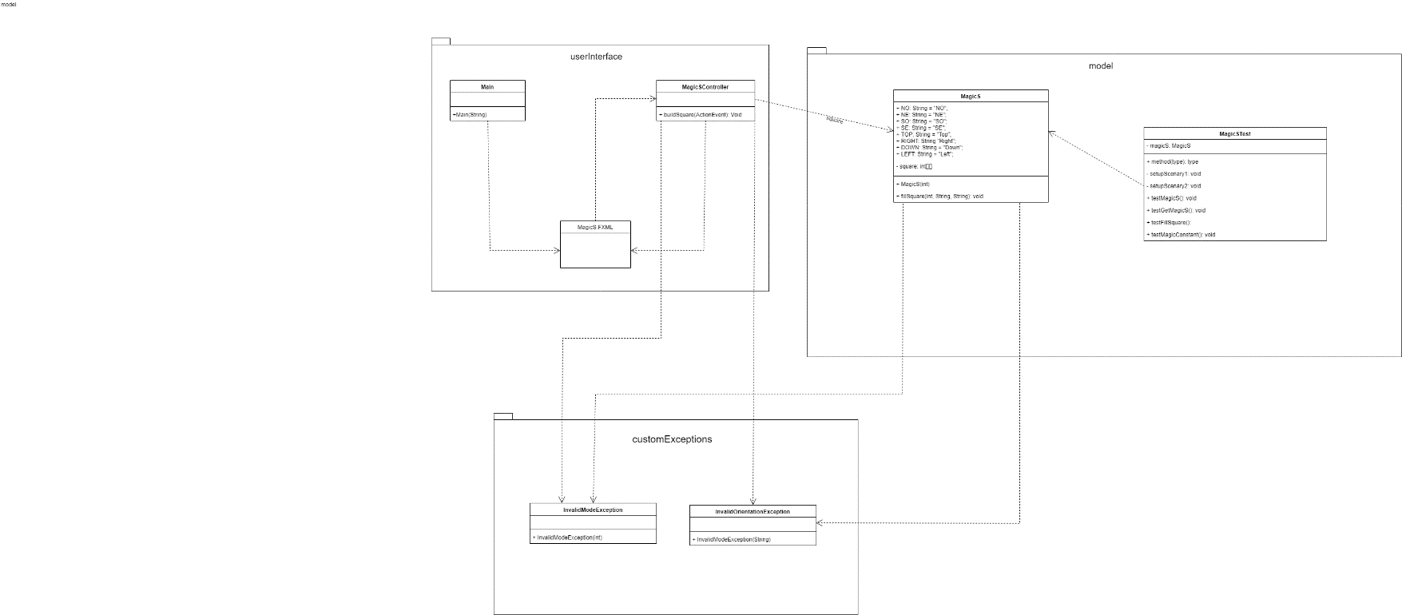

# Tabla de Trazabilidad

|  |  |  |
| --- | --- | --- |
| Requerimiento | Clase | Método |
| Crear Cuadrado | MagicS | fillSquare(int, String, String) |
| MagicSController | buildSquare(ActionEvent) |
| Calcular constante | MagicS | magicConstant(int) |